Team Bactiguard 2012

Årets sista månad blev verkligen intensiv för Good to Great Team Bactiguard. Med ett läger i Naples, Florida följt av stora juniortävlingar i Eddie Herr, Sarasota och Orange Bowl, Fort Lauderdale. När vi summerar det första året med Good to Great Team Bactiguard stavas det succé!

**Team Bactiguard i USA**

Den sista månaden på året var minst sagt intensiv när ledare Magnus Norman gav sig i väg med delar av Team Bactiguard den 19 november. Första veckan bestod av träning i Naples, Florida, på Sanches Casal Tennis Academy.

-"En perfekt uppladdning i lugn och ro där vi också fick möjligheten att vara med i akademins träning" säger Magnus Norman.

Efter träningsveckan gick bilen upp mot IMG Academies i Sarasota och första tävlingen som heter Eddie Herr International junior tournament. En tävling som vunnits av bland andra Sharapova, Haas, Dimitrov m fl. Här gick Elias till semifinal via en rad av fina vinster. I semifinalen blev Lazlo Djere från Serbien lite för svår. Mikael förlorade tyvärr lite snöpligt i andra omgången.

Direkt efter denna tävling gick bilen tvärs över Florida till Fort Lauderdale för det stora målet med resan, nämligen Orange Bowl, även kallat inofficiella VM för juniorer. Många av de bästa juniorerna är med här och det är tufft från 1a matchen. Elias stod för en riktigt fin prestation här när han gick ända fram till final där han fick ge sig knappt mot samme Djere från Serbien. Denna gång var det väldigt jämnt och matchen stod länge och vägde.

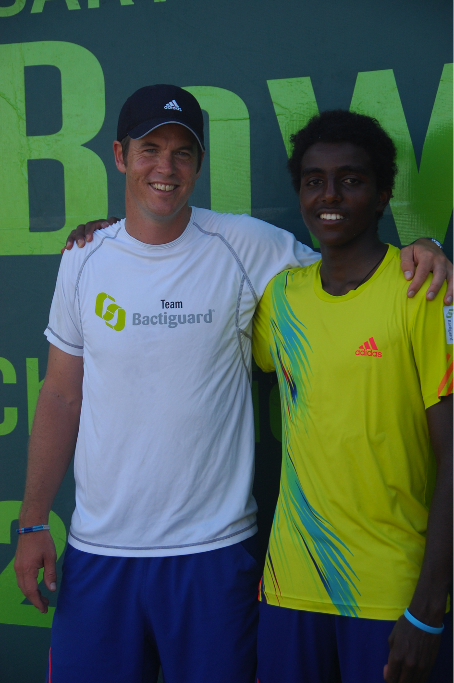I och med det fina resultatet så går Elias upp på en plats bland de 10 bästa juniorerna under 18 år i världen! Det som är anmärkningsvärt är att Elias bara är 16 år.

Elias hade en ganska tuff skada i sin rygg i slutet av 2011 och början av 2012 som gjorde att han spelade sin 1a match för året i februari. Med tanke på det är hans framfart enastående.

-"Elias har verkligen tagit ett rejält kliv den sista tiden. Vi ska inte glömma bort att han var borta 3 månader från tennisen vid årsskiftet och då var det inte så muntert. Jag vill slå ett slag för Fredrik Johansson, Good to Great och Elias fystränare, som på ett engagerat och kunnigt sätt lotsade Elias tillbaks efter skada" säger Magnus Norman.

Elias lillebror Mikael Ymer stod för en väldigt bra prestation i Orange Bowl 14 årsklass när han gick ända fram till semifinal. Mikael vann även matchen om 3:e pris. I och med detta visade Mikael igen att han är en av världens bästa 14 åringar efter sommarens stora framgångar där han bland annat vann europamästerskapen.

"Mikael har haft ett fantastiskt år resultatmässigt. Han vann allt som gick att vinna på hemmaplan samtidigt som han blev bäst i Europa. Nästa år går Mikael in mot betydligt äldre spelare och jag förväntar ett tufft år där jag vi vill se ett stort fokus i det dagliga arbetet" säger Magnus Norman

**Summering 2012**

När vi blickar tillbaks på det första året av Team Bactiguard kan vi konstatera att det varit en stor succe. För första gången sedan 2001 fick Sverige i JEM en vinnare i singel i form av Mikael Ymer. Mikael slutade året som nummer 1 i Europa.

Mikaels bror Elias Ymer gick från 400 i världen till en plats bland de 10 bästa 18 åringarna i världen (Elias är bara 16 år) och var i final i prestigefyllda Orange Bowl som räknas som inofficiella VM för juniorer. Nu börjar ett nytt spännande år för killarna i teamet där det så smått kommer att börja spelas seniortennis.

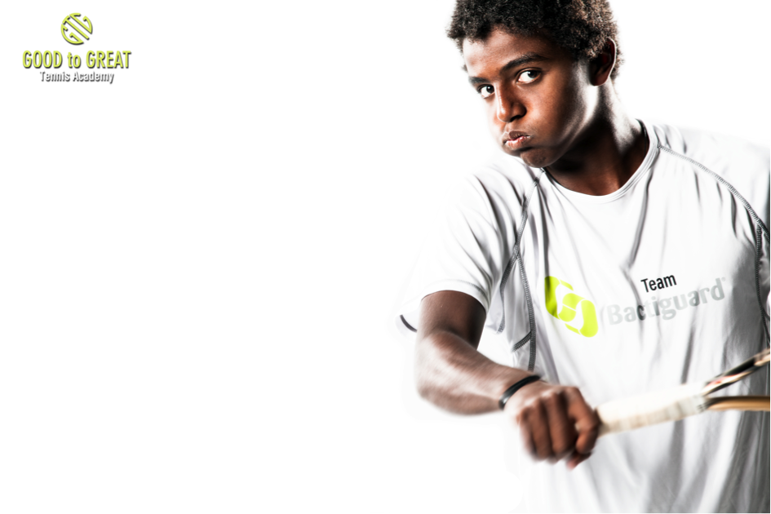

**Vi ser fram emot 2013**

Team Bactiguard går emot ett spännande år 2013. Elias Ymer och Daniel Windahl är båda 17 år under året och kommer att blanda juniorspel med seniorspel. Det finns 3 kategorier av seniortävlingar och killarna kommer att starta på den lägsta kategorin av tävlingar som kallas för futures. Detta är första klivet ut på den mer kända ATP touren som är den högsta kategorin.

Mikael Ymer är 15 år under 2013 och kommer att börja spela ITF tävlingar för killar under 18 år blandat med nationella och även internationella tävlingar för pojkar 16 år. Hur väl står sig Mikael mot äldre motstånd under 2013.

**Tränarteamet runt Team Bactiguard 2013**

Teamet som är med och stöttar killarna i Team Bactiguard ser ut som följer under 2013.

Ansvariga tränare: Johan Hedsberg och Magnus Norman

Övriga tränare på Good to Great Tennis Academy: Nicklas Kulti, Mikael Tillström, Robin Brage, samt Johan Örtegren

Fystränare: Fredrik Johansson, Johan Forsbring

Naprapat: Josefin Nilsson

